嘉義縣立東榮國民中學
112年度第一屆校友會
第五次理監事會議

會議手冊

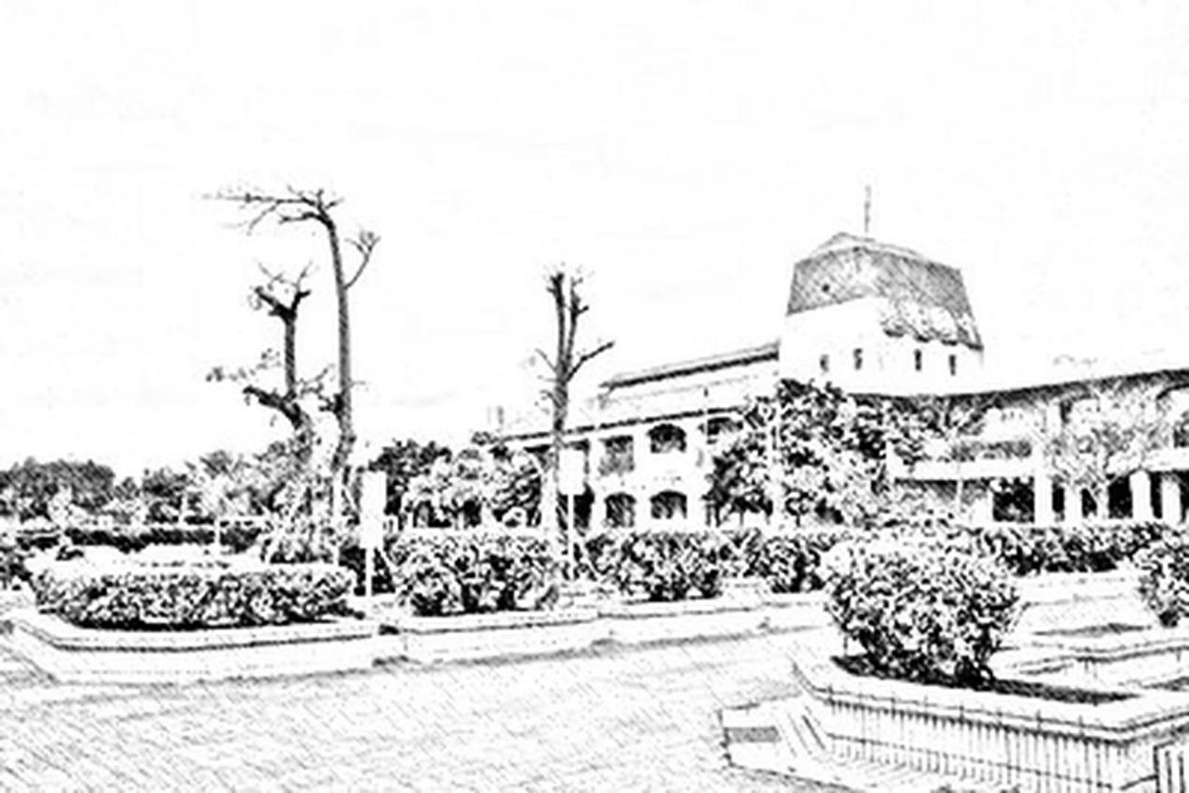
中華民國112年6月3日星期六

嘉義縣立東榮國民中學第一屆校友會
第五次理監事會議議程
- 時間：112年6月3日(六)17時10分
- 地點：海龍園 (嘉義縣東石鄉永屯村35之3號)
- 出席人員：理事長、常務理監事、理監事
列席人員：榮譽顧問及師長顧問、總幹事、行政秘書、會計、出納
- 會議流程：
時間 | 議程 | 備註
16：50-17：10 | 報到
17：10-18：00 | - 會議開始  - 主席致詞  - 長官貴賓致詞  - 工作報告  - 提案討論  - 臨時動議  - 大合照  - 會議結束
17：30 | 餐敘

嘉義縣立東榮國民中學第一屆校友會
第五次理監事會議

- 主席致詞
貳、長官貴賓致詞
參、工作報告
- 現況概述：本會成立於110年11月14日(立案證號：府授社人團字第1110021846號)，並於當天舉辦第一次會員大會，目前會員共有86位，設有理事以及監事，並邀請地方人士擔任本會榮譽顧問，以凝聚校友情誼與發揚飲水思源的精神，整合校友之力量及資源，回饋母校，進而砥礪學行、發揚校譽、鼓勵並關懷提攜後進為宗旨。
- 財務報告：本會郵局帳戶目前餘額為15萬6,191元整，並於近期向各會員及理監事們收取112年之會員費及理監事費用等，以維持收支平衡。

  - 提案討論
案由一：請母校在每年度校慶暨畢業典禮的邀請函，列入「校友會」敬邀，提請討論。
說明：我們校友會在111年度已成立，應予校友會 理事長列入學校邀請函中，並廣召校友們一起回來關心母校。
決議：

案由二：請母校能否規劃一個空間，可供校友會作為聯誼之用，提請討論。
說明：校友會需要與師長、顧問；來賓及校友們聚會聯誼，請校長協助規劃個場所。

決議：

案由三：考量校友會為永續經營的社團，需建立資料檔案，故本會是否需建立一個專屬的網站，提請討論。
說明：
- 本會目前於東榮國中首頁設有超連結及專屬頁面負責公告相關訊息，並於facebook上建立「東榮國中校友會」，以及三個line群組提供校友會成員訊息交流。
- 有關本會相關資料保存，是否以現行多媒體工具取代建立專屬網站(如google雲端硬碟)，以供後續會務發展使用。
決議：

案由四：112年度10月7日(星期六)，將召開會員大會，場地選擇以「東榮國中」為主，並由「東榮國中校友會」籌辦規劃本次聯歡晚會。
說明：在111年度的會員大會暨聯歡晚會，是由「東石國小」籌辦規劃，這次輪流商請「東榮國中」來籌辦規劃聯歡晚會。

決議：

案由五：有關本會於112年度10月7日(星期六)，將召開會員大會，進行改選，並選出第二屆理監事，提請討論。
說明：
- 有關校友會第一屆理監事，在今年度11月份即將屆滿，懇請各位理監事再繼續留任或推薦人選來共同服務。
- 另外若有繼任或推薦名單，請於112年8月31日前，遞交校友會總幹事彙整。
決議：

- 臨時動議

陸、會議結束
附

件
附件二
嘉義縣立東榮國民中學校友會第一屆理監事名單

 | 職稱 | 姓名 | 備註
1 | 理事長 | 黃月雲 | 第5屆
2 | 常務理事 | 徐明勳 | 第5屆
3 | 常務理事 | 蕭穆輝 | 第9屆
4 | 常務理事 | 黃錫駒 | 第11屆
5 | 常務理事 | 陳振峰 | 第18屆
6 | 理事 | 黃聰儀 | 第1屆
7 | 理事 | 吳山榮 | 第1屆
8 | 理事 | 何再興 | 第2屆
9 | 理事 | 李汰進 | 第5屆
10 | 理事 | 蔡旭川 | 第5屆
11 | 理事 | 陳樹發 | 第5屆
12 | 理事 | 吳嘉宏 | 第5屆
13 | 理事 | 吳猛雄 | 第6屆
14 | 理事 | 吳錦惠 | 第6屆
15 | 理事 | 張秀麗 | 第6屆
16 | 理事 | 黃清佑 | 第7屆
17 | 理事 | 陳建明 | 第8屆
18 | 理事 | 陳美雲 | 第9屆
19 | 理事 | 柯宏冀 | 第21屆
20 | 常務監事 | 陳榮生 | 第6屆
21 | 監事 | 張晏菘 | 第6屆
22 | 監事 | 蔡鴻賓 | 第10屆
23 | 監事 | 陳慶堂 | 第11屆
24 | 監事 | 黃彩詅 | 第13屆
25 | 監事 | 吳振德 | 第14屆

